ΠΡΟΤΑΣΕΙΣ ΓΙΑ ΤΟ ΜΑΘΗΜΑ ΤΩΝ ΥΠΟΛΟΓΙΣΤΩΝ ΣΤΗΝ Γ’ και Δ’ ΔΗΜΟΤΙΚΟΥ
Προτείνω κάποια θέματα τα οποία έχουμε συζητήσει στην τάξη, ως ευκαιρία επανάληψης αλλά και κάποια νέα σαν εφαλτήριο για νέα πράγματα:
Μάθημα 2^{ο}: Παίζουμε επιτραπέζιο με τα αδέρφια μας ή τη μαμά και το μπαμπά για την ασφάλεια στο διαδίκτυο.
Παίξτε το επιτραπέζιο εδώ:
http://photodentro.edu.gr/v/item/ds/8521/10967
(Κρατήστε πατημένο το πλήκτρο Ctrl και κάντε κλικ στο σύνδεσμο – Διαβάστε τις οδηγίες πατώντας στο μπλε εικονίδιο – βλ. εικόνα παρακάτω)
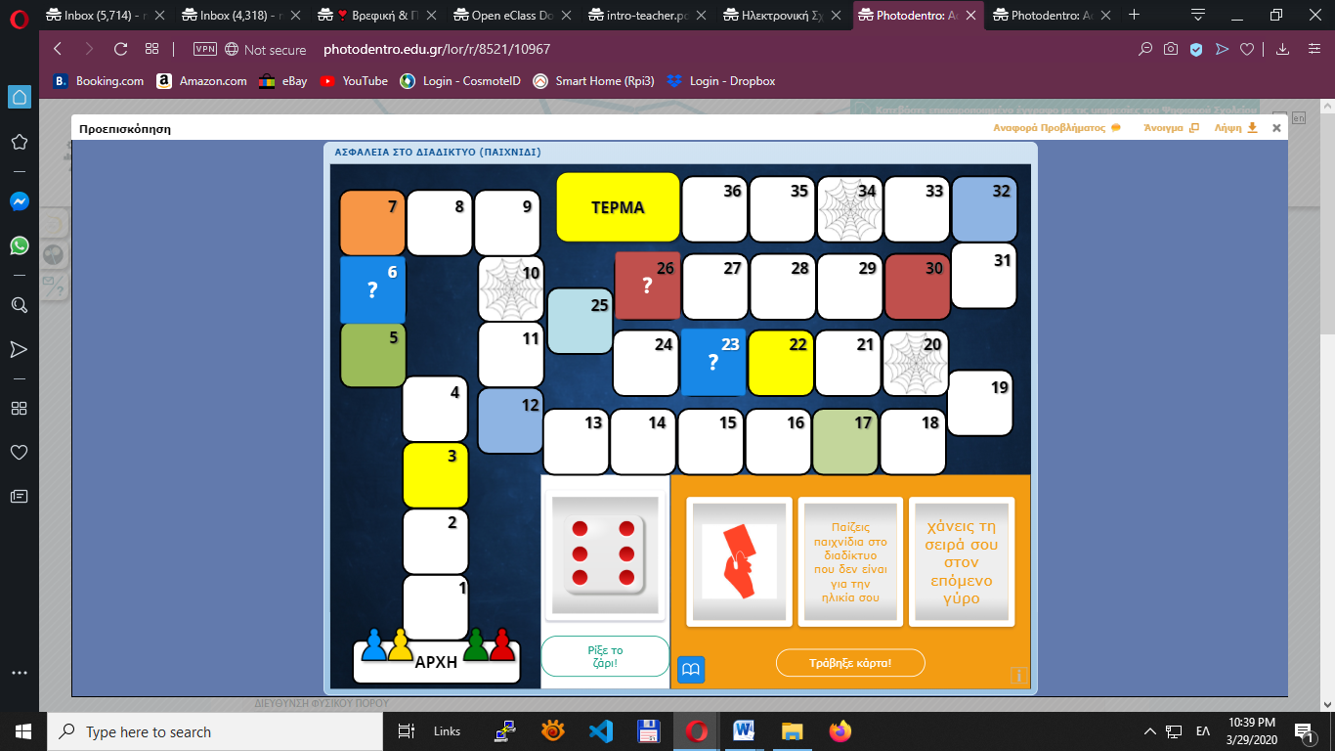
(Για να ενεργοποιήσετε το flash σε περίπτωση που δείτε την παρακάτω εικόνα, κάντε κλικ στο κέντρο της εικόνας:
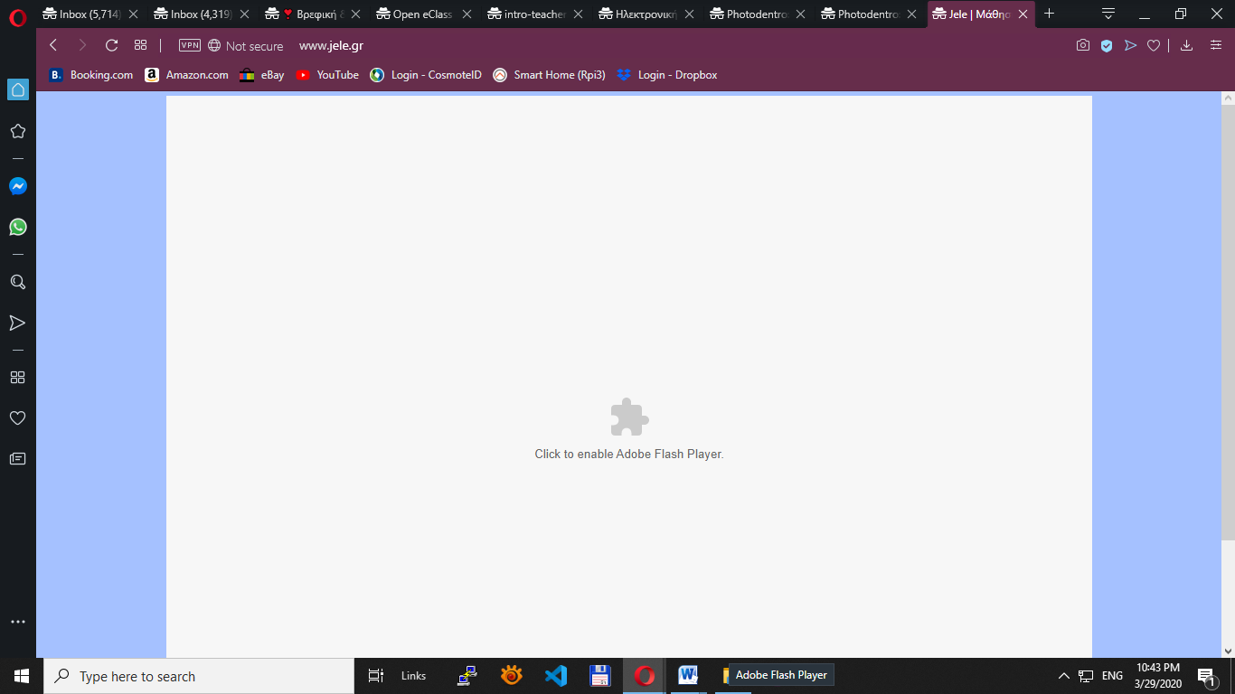
Και στη συνέχεια στο μικρό παράθυρο ου εμφανίζεται “Allow” ή «Να επιτρέπεται» αναλόγως αν έχετε Ελληνικά ή Αγγλικά στον Περιηγητή που χρησιμοποιείτε:
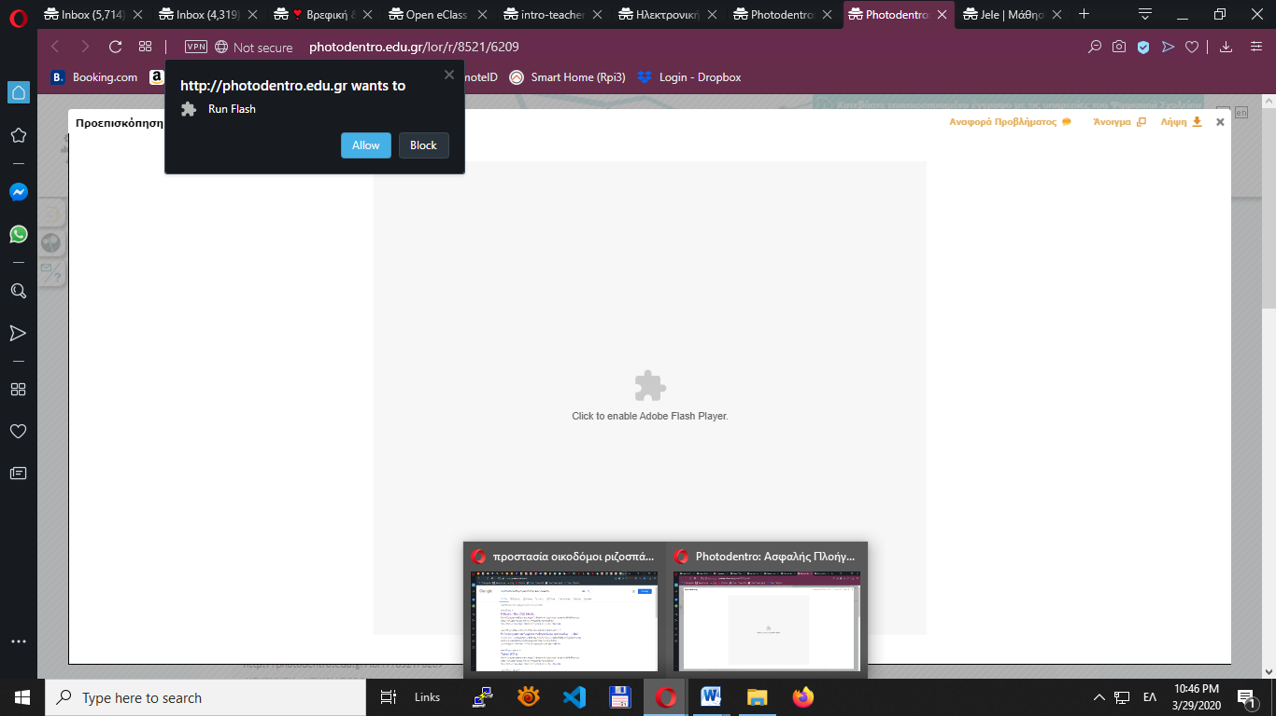
Εναλλακτικός τρόπος για το σημερινό μάθημα με σύνδεση στο Πανελλήνιο Σχολικό Δίκτυο (εάν έχετε εγγραφεί):

Επιλέγουμε το μάθημα «Ηλεκτρονικοί Υπολογιστές»

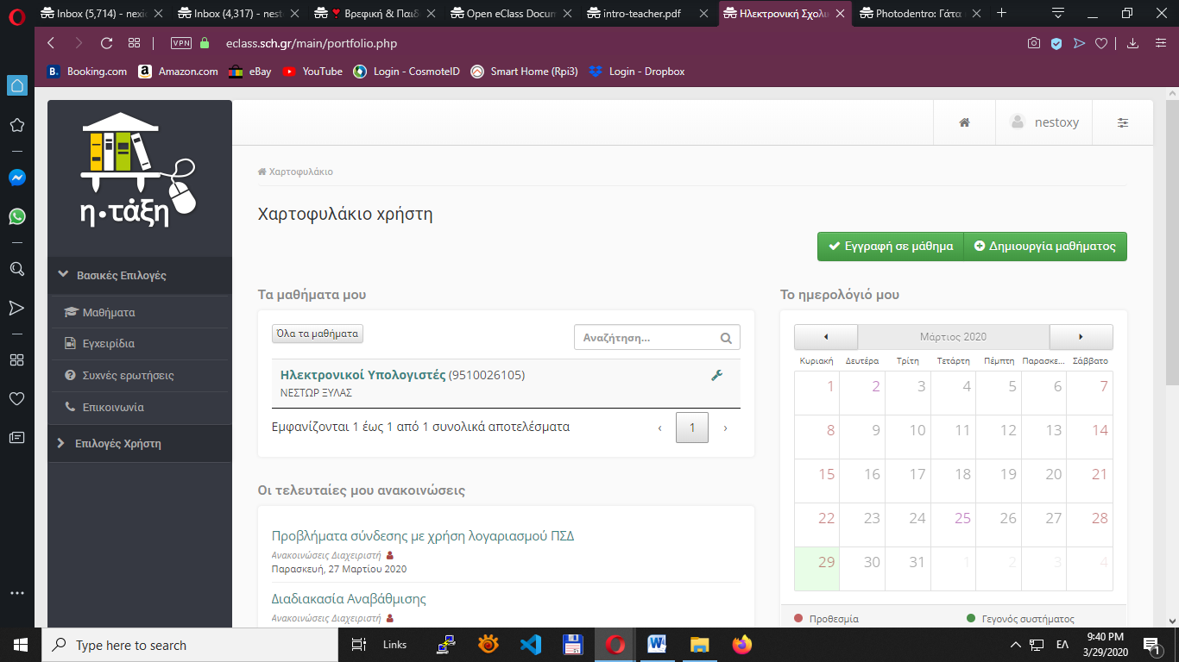

- Στη συνέχεια: «Συνδέσεις διαδικτύου»

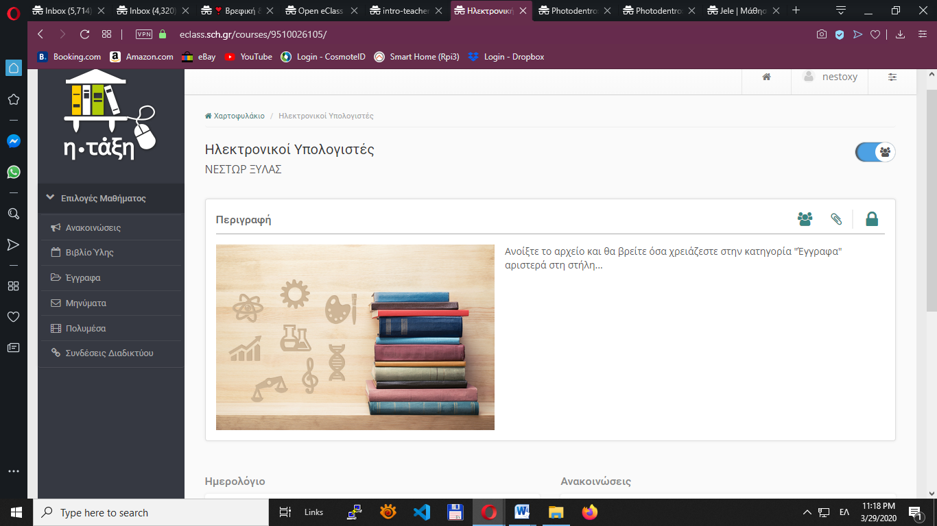
→ «Γ-Δ Δημοτικού – Χρήσιμοι Σύνδεσμοι» → «Ασφάλεια στο Διαδίκτυο»
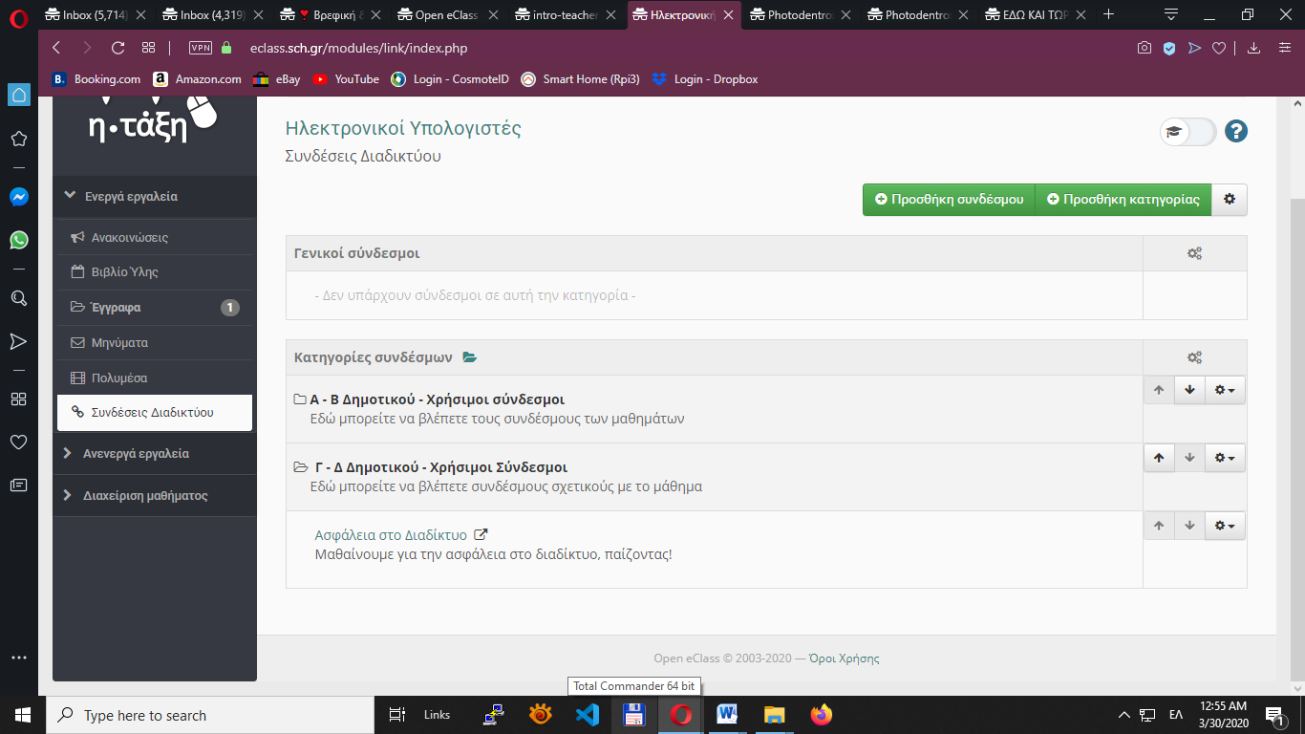

Δραστηριότητα: Συνεχίστε την εξάσκηση ολοκληρώνοντας το «Μάθημα 2»:
https://www.typingstudy.com/el-greek-2/lesson/2
ΔΕΝ ΕΙΝΑΙ ΑΠΑΡΑΙΤΗΤΟ ΝΑ ΓΡΑΦΕΤΕ ΓΡΗΓΟΡΑ ΑΛΛΑ ΣΩΣΤΑ! Τοποθετήστε τα δάκτυλα σωστά («α σ δ φ» → τα 4 δάκτυλα του αριστερού χεριού και «ξ κ λ :» τα 4 δάκτυλα του δεξιού χεριού)
ΚΑΛΗ ΕΠΙΤΥΧΙΑ!
Σε περίπτωση οποιουδήποτε προβλήματος, ερωτήματος ή απορίας μπορείτε να επικοινωνείτε μαζί μου από τις 8:30πμ έως τις 14:00 με email στο nestoxy@gmail.com ή στο 6936548553 (Δευτέρα – Τετάρτη, 8:00 – 14:00). Ευχαριστώ
ΕΥΚΑΙΡΙΑ ΝΑ ΦΤΙΑΞΩ Η ΝΑ ΕΜΠΛΟΥΤΙΣΩ ΤΗ ΜΙΚΡΗ ΜΟΥ ΒΙΒΛΙΟΘΗΚΗ!
Πρόταση για ανάγνωση βιβλίου (Προαιρετικά):
Τα μαγικά μαξιλάρια, Ευγένιου Τριβιζά
Λιχουδοχώρα , Τ. Καζαντζίδου
Η λιχουδοχώρα αλλάζει, Τ. Καζαντζίδου
12 μέρες από τη ζωή του Άη Βασίλη, Ε. Κοντόρα
Παραμύθια για να σπάτε κέφι, Τζάνι Ροντάρι
Παραμύθια από το τηλέφωνο , Τζάνι Ροντάρι
Ο κρεμμυδάκης, Τζάνι Ροντάρι
Ο κρεμμυδάκης και η παρέα του, Τζάνι Ροντάρι
Ποιήματα με ζωγραφιές σε μικρά παιδιά , Γ. Σεφέρης
Η ποδηλάτισσα, Οδ. Ελύτης
άνθρωπος που φύτευε δέντρα, Z. Zιονό
Τα παπουτσάκια που λένε παραμύθια, Αγγελική Βαρελά
Το ψηλότερο μπαλκόνι του κόσμου, Ζωή Βαλάση
Ξύπνα Ντενεκεδούπολη, Ευγενία Φακίνου
Έλμερ, ο παρδαλός ελέφαντας, Ντ. Μακ Κι
Θα σ’ αγαπώ ό, τι κι αν γίνει, Ντέμπι Λιόρι
Ο κύριος Μπου, Τασούλα Τσιλιμένη
Το χαρούμενο λιβάδι, Φιλιώ Νικολούδη
Κι οι ιστορίες μεταναστεύουν, Βαγγέλης Ηλιόπουλος
Η νύχτα των πυγολαμπίδων, Αλ. Μητσιάλη
Τα αστέρια που ζήλευαν, Μ. Καρακώστα
Πού πήγε το φεγγάρι απόψε; Β. Μάστορη
Το πονεμένο αηδόνι, Μ. Στεφανίδης
Αχ! Ειρήνη, Γ. Μ. Μαρίνος
Μη φεύγεις, Μπ. Ρόζεν-Μ. Τσίτας
Οι τρεις κοσμοναύτες , Ου. Έκο
Γιατί να είμαι τόσο μικρός; Eun Ju Kim
Τα φιλαράκια, Μ. Μπλαζεγιόφσκι
Το παιδί που βρήκε ένα αστέρι, Ρ. Ρώσση-Ζαϊρη
Μισώ το διάβασμα, Ρ. Μάρσαλ
Η οικογένεια του ήλιου, Λότη Πετροβιτς –Ανδριτσοπούλου
Το δέντρο που έδινε, Σίλβερστάιν Σελ
Το γαϊτανάκι, Ζωρζ Σαρρή
Ο Ναβίντ δεν ήρθε για διακοπές, Πάνος Χριστοδούλου
Η θαυμαστή ιστορία του ανθρώπου από την αρχή, Τζ.Ροντάρι

